ΦΥΣΙΚΑ ΜΕΓΕΘΗ – ΜΟΝΑΔΕΣ

1. ΜΕΓΕΘΟΣ: λέγεται οτιδήποτε μπορεί να μετρηθεί με κάποιον τρόπο.
2. ΦΑΙΝΟΜΕΝΟ: λέγεται οποιαδήποτε μεταβολή (αλλαγή) γίνεται.
3. ΜΕΤΡΗΣΗ: λέγεται η σύγκριση ενός μεγέθους με ένα άλλο ομοειδές μέγεθος, που το λέμε μονάδα μέτρησης.
4. ΑΡΙΘΜΗΤΙΚΗ ΤΙΜΗ: λέγεται ο αριθμός που βρίσκουμε σαν αποτέλεσμα της μέτρησης
5. ΜΟΝΑΔΑ ΜΕΤΡΗΣΗΣ : λέγεται το μέγεθος που χρησιμοποιούμε σαν μονάδα.
6. ΜΕΤΡΟ: λέγεται η αριθμητική τιμή μαζί με την μονάδα μέτρησης.

**ΜΕΓΕΘΗ**

**ΦΥΣΙΚΑ**

**ΧΗΜΙΚΑ**

σε αυτά **δεν αλλάζει** η σύσταση της ύλης.

σε αυτά **αλλάζει** η σύσταση της ύλης.

→Τα μεγέθη που χρησιμοποιούμε στην φυσική, τα λέμε Φυσικά μεγέθη ενώ αυτά που χρησιμοποιούμε στην Χημεία τα λέμε χημικά μεγέθη.

Μερικά από τα μεγέθη που χρησιμοποιούμε στην Φυσική είναι η μάζα, το μήκος, ο χρόνος, το βάρος κλπ.

Για να μελετήσουμε ένα φαινόμενο χρησιμοποιούμε το κατάλληλο μέγεθος και κάνουμε παρατηρήσεις, μετρήσεις, πειράματα κλπ.

**ΤΟ ΜΗΚΟΣ**

**ΣΥΜΒΟΛΟ: L,l,x,s,d και άλλα.**

Για να μετρήσουμε το μήκος σαν κύρια **μονάδα μέτρησης** χρησιμοποιούμε το **1 μέτρο (1m).**

Στην πραγματικότητα ανάλογα με τι θέλουμε να μετρήσουμε, χρησιμοποιούμε και άλλες μονάδες μέτρησης, όπως: το χιλιόμετρο, το εκατοστόμετρο, το εκατομμυριοστόμετρο κλπ.

Τα κυριότερα πολλαπλάσια και υποπολλαπλάσια που χρησιμοποιούμε φαίνονται στον παρακάτω πίνακα:

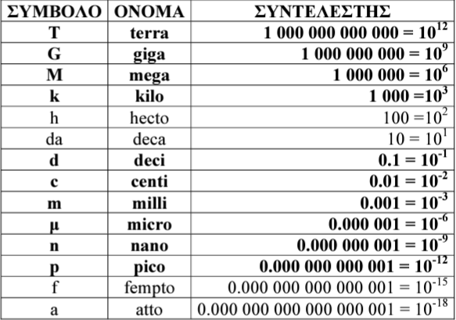

πολλαπλασιάζω

διαιρώ

Για παράδειγμα όταν γράψω 1cm (1 σεντιμέτρ ή 1 εκατοστόμετρο) σημαίνει 0,01 του μέτρου (0,01m).

Αντίστοιχα αν γράψω 1Km σημαίνει 1000m.

Γενικά για να μετατρέψουμε μία μεγαλύτερη μονάδα σε μία μικρότερη κάνουμε πολλαπλασιασμό, ενώ για να μετατρέψουμε μία μικρότερη σε μία μεγαλύτερη κάνουμε διαίρεση.

→ για να μετατρέψω τα 5Km σε m, θα πολλαπλασιάσω με το 1000, δλδ:

$5Km=5×1000m=5000m$

Αντίστοιχα για να μετατρέψω τα 23mm σε m θα διαιρέσω με το 1000000, δλδ:

$$23mm=\frac{23}{1000000}m=0,000023m$$

Για να μετρήσουμε το μήκος χρησιμοποιούμε διάφορα όργανα, όπως ο χάρακας, η μεζούρα, η μετροταινία, το παχύμετρο, το μικρόμετρο, το αποστασιόμετρο laser κλπ.

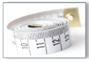

μεζούρα

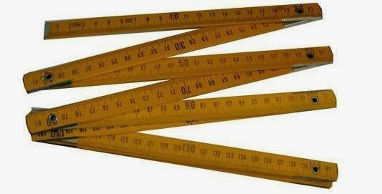

Πτυσσόμενο μέτρο

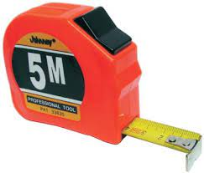

μετροταινία

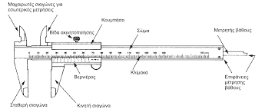

Παχύμετρο

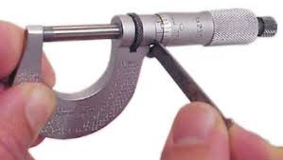

μικρόμετρο

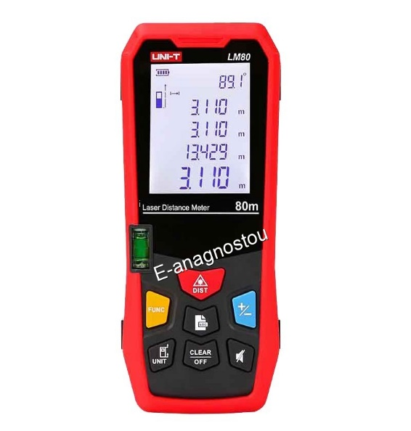

Laser αποστασιόμετρο